第**2**课时　油脂、蛋白质

课时过关·能力提升

**基础巩固**

**1**青少年在生长发育过程中对蛋白质的需求量很大,下列食品中富含蛋白质的是(　　)

A.水果 B.馒头

C.牛奶 D.花生油

**2**关于油脂的下列说法不正确的是(　　)

A.油脂的组成元素为碳、氢、氧三种元素

B.油脂属于酯类,可发生水解反应

C.无论是液态还是固态,油脂的密度均比水的小

D.油脂不可能具有烯烃的性质

**3**(2018北京学考)下列营养物质属于糖类的是(　　)

A.淀粉 B.植物油

C.维生素 D.蛋白质

**4**有关天然产物水解的叙述不正确的是(　　)

A.油脂水解可得到丙三醇

B.可用碘检验淀粉水解是否完全

C.蛋白质水解的最终产物均为氨基酸

D.纤维素水解与淀粉水解得到的最终产物不同

**5**下列说法正确的是(　　)

A.糖类、油脂、蛋白质都能发生水解反应

B.糖类、油脂、蛋白质都是由C、H、O三种元素组成的

C.糖类、油脂、蛋白质都是高分子化合物

D.油脂有油和脂肪之分,但都属于酯类

**6**下列物质中不属于油脂的是(　　)

A.花生油 B.石蜡油

C.菜籽油 D.牛油

**7**一般的植物油外观呈淡黄色,在植物油中滴加碘水,结果发现植物油由淡黄色液体变成白色固体。下面是四位同学对该反应发表的部分见解。其中正确的是(　　)

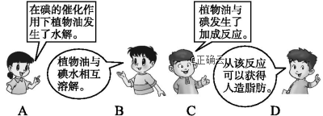

**8**现有四种物质:A.乙烯　B.葡萄糖　C.油脂　D.蛋白质,试按要求填写有关物质的序号。

(1)只由C、H、O三种元素组成的物质有　　　;

(2)能发生银镜反应的物质有　　　　;

(3)一定条件下能与H2O反应的物质有　　　　。

**9**大豆中含有大量的蛋白质和脂肪,由大豆配制出来的菜肴很多,它是人体的重要补品,我们经常食用豆制品。请回答下列问题:

(1)我们所吃的豆腐是一种　　　(填序号)。

A.蛋白质凝胶 B.纯蛋白质

C.脂肪 D.淀粉

(2)我们食用的大豆,最终补充给人体的主要成分是　　　　(填序号)。

A.氨基酸 B.蛋白质

C.油脂 D.糖类

(3)天然蛋白质水解的最终产物是　　　　　　。请以甘氨酸()为例,写出其与NaOH溶液反应的化学方程式:　　　　　　　　　　　　　。

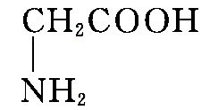

(4)豆油不能保存较长时间的原因主要是　　　　　　　　　　　　,所以必须进行硬化,油脂的硬化就是指　　　　　　　　　　　　　　　　　　　　　,人造脂肪指的是　 　。

**10**已知硬脂酸(C17H35COOH)为饱和高级脂肪酸,硬脂酸甘油酯在碱性条件下发生水解反应:

+3NaOH3C17H35COONa+

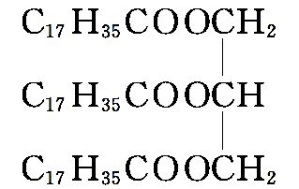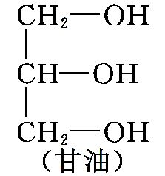

某油脂常温下呈液态,其中一种成分的结构简式为。

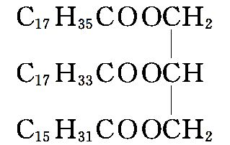

(1)该油脂能否使溴水褪色?　　　　(填“能”或“不能”)。

(2)写出该油脂在NaOH热溶液中水解的几种产物的结构简式: 　。

**能力提升**

**1**棉花和羊毛都具有的特点是(　　)

A.遇浓硝酸都显黄色

B.灼烧后有烧焦羽毛的气味

C.燃烧产物只有二氧化碳和水

D.在一定条件下都能发生水解

**2**人们喜欢吃的冰激凌中的奶油,就是将液态植物油转化成的固态油脂,这种转变需经过的化学反应为(　　)

A.取代反应 B.加成反应

C.氧化反应 D.酯化反应

**3**下列说法正确的是(　　)

A.糖类化合物都具有相同的官能团

B.酯类物质是形成水果香味的主要成分

C.油脂的皂化反应生成脂肪酸和丙醇

D.蛋白质的水解产物都含有羧基和羟基

**4**下列实验中,没有颜色变化的是(　　)

A.葡萄糖溶液与新制的Cu(OH)2混合加热

B.淀粉溶液中加入碘酒

C.鸡蛋清中加入浓硝酸

D.淀粉溶液中加入稀硫酸

**5**下列实验操作能达到实验目的的是(　　)

|  |  |  |
| --- | --- | --- |
| 选项 | 实验操作 | 实验目的 |
| A | 加新制的Cu(OH)2并加热 | 确定尿液中是否含有葡萄糖 |
| B | 滴加稀溴水 | 确定苯中是否混有甲苯 |
| C | 加入金属钠 | 确定酒精中是否混有醋酸 |
| D | 加淀粉 | 确定KCl中是否含有KI |

★**6**“化学是五颜六色的”是指在化学实验中有着丰富多彩的颜色变化。下列有关反应获得的颜色不正确的是(　　)

A.乙烯气体通入酸性高锰酸钾溶液中:紫

B.淀粉遇碘:蓝

C.分子中含苯环的蛋白质遇浓硝酸:黄

D.热的氧化铜遇酒精:红

**7**下图所示为人体在某生理过程中所发生的化学反应示意图。

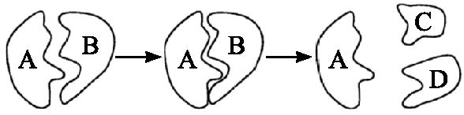

(1)图中标有字母的物质中,　　　　代表酶,能催化生物体内的反应。

(2)如果B代表蔗糖,则C和D代表 　　　　。

(3)下列关于葡萄糖与蔗糖相比较的说法中错误的是　　　　(填序号)。

A.它们的分子式不同,但化学元素组成相同

B.蔗糖能水解,葡萄糖却不能

C.它们是同分异构体

D.葡萄糖是单糖,蔗糖是双糖

★**8**糖类、油脂和蛋白质都是人体基本营养物质,请回答下列问题:

(1)在试管中加入0.5 g淀粉和4 mL 20%的H2SO4溶液,加热3~4 min。

①淀粉完全水解生成的有机物分子式为　　　　　　　　。

②若要检验淀粉已经发生了水解,可取少量上述溶液加入过量碱液后,再加入　　　　　　　　　　　　　　　　　　　　(填试剂的名称),加热后再根据实验现象判断;若要检验淀粉没有完全水解,可取少量上述溶液加入几滴碘溶液,应观察到　　　　　　　　　。

(2)油脂在人体内通过水解生成　　　　　　　和丙三醇,再氧化分解,为人体提供能量。

(3)蛋白质在人体内水解的最终产物是氨基酸,氨基酸的通式可表示为,据此可推知氨基酸既可以与　　　　反应,又可以与　　　　反应。

